1.pielikums

PROJEKTA IDEJAS PIETEIKUMA VEIDLAPA
Līvānu novada pašvaldības līdzdalības budžeta projektu ideju konkursam

Informējam, ka Jūsu personas datu (vārds, uzvārds, personas kods, deklarētās dzīvesvietas adrese, kontaktinformācija saziņai (tālruņa numurs, e-pasta adrese), IP adrese) apstrādes mērķi ir:
1) identificēt Jūs un pārliecināties, vai atbilstat Līvānu novada pašvaldības līdzdalības budžeta nolikuma prasībām;
2) saziņai ar Jums nolikumā minētajos gadījumos.
Jūs kā iesniedzējs esat atbildīgs par personas datu nodošanas Līvānu novada pašvaldībai likumību, tajā skaitā Jums ir aizliegts sniegt Līvānu novada pašvaldībai personas datus, ja šai apstrādei nepastāv juridisks pamats.

- Informācija par projektu
Projekta iesniedzējs – fiziska persona
Vārds, uzvārds
Personas kods
Deklarētas dzīvesvietas adrese
Korespondences adrese
(nav jānorāda, ja projektu iesniedz elektroniski)
Kontaktinformācija saziņai
(tālruņa numurs, e-pasta adrese)

Projekta iesniedzējs – juridiskā persona (nevalstiskā organizācija)
Nosaukums
Vienotais reģistrācijas numurs
Juridiskā adrese
Korespondences adrese
(nav jānorāda, ja projektu iesniedz elektroniski)
Kontaktinformācija saziņai
(tālruņa numurs, e-pasta adrese)
Pārstāvja vārds, uzvārds
Pārstāvības pamats
(statūti, pilnvarojums, cits)

- Informācija par projektu

2.1. Informācija par projekta īstenošanas vietu
Adrese | Rudzāti, Miera iela
Kadastra apzīmējums
Cita informācija, kas iespējami precizē projekta īstenošanas vietu | Miera ielas apgaismojuma stabi

  - Projekta nosaukums (īss, uzmanību piesaistošs, līdz 50 zīmēm)
Apgaismojuma stabu rotājumi Rudzātos Miera ielā

  - Īss projekta apraksts (publicēšanai, līdz 250 zīmēm)
Projekta ietvaros iegādāti un uzstādīti 9 rotājumi Rudzātu Miera ielas apgaismojuma stabiem, tie tiek izgaismoti kopā ar ielu apgaismojumu. Rotājumu tēma latviska, piemērota gan patriotiskajam novembra mēnesim, gan Ziemassvētku un Jaunā gada laikam.

  - Projekta tematiskā joma (norādiet projekta jomu)
- Sporta un rotaļu laukumi
- Zaļā zona, rekreācija un atpūta
- Pilsētvides/ ciema infrastruktūra | x
- Kultūrvides infrastruktūra
- Satiksmes infrastruktūra
- Cits

  - Projekta apraksts un tā sabiedriskā nepieciešamība (aprakstiet projektu – kā vajadzētu izskatīties projektam un tā atsevišķiem elementiem, kādu pievienoto vērtību projekts sniegs apkaimei, nosauciet galveno mērķa grupu, līdz 2500 zīmēm)
Projekta mērķis ir uzlabot Rudzātu ciema estētiku un veicināt svētku noskaņu, uzstādot rotājumus uz ielu apgaismes stabiem Miera ielas garumā. Šāda iniciatīva palīdz radīt vizuāli pievilcīgu vidi, stiprinot kopienas saliedētību un veicinot lokālā tūrisma attīstību.
Projekta ietvaros uz Miera ielas apgaismojuma stabiem tiks uzstādīti vienoti, estētiski saskaņoti rotājumi, kas piestāv gan novembra, gan decembra un janvāra mēnesim. Rotājumi attēlos klasiskus svētku motīvus: zvaigznes vai Auseklīša formā, iespējams rudzu vārpas veidolā (atkarībā no pieejamajiem rotājumiem tirgus sektorā).
Uzstādīšana un demontāža – koordinēta sadarbība ar pašvaldības komunālo saimniecību, kas nodrošinās rotājumu savlaicīgu uzstādīšanu (novembra sākumā) un noņemšanu (janvāra vidū), ja netiek nolemts rotājumus atstāt patstāvīgi.
Pievienotā vērtība apkaimei:
Sociālais aspekts: veido pozitīvu svētku atmosfēru, kas stiprina kopienas izjūtu un veicina vietējo iedzīvotāju piederības sajūtu.
Ekonomiskais ieguvums: pievilcīgā vide piesaista apmeklētājus no citām apdzīvotām vietām un apkārtnes, kas var pozitīvi ietekmēt vietējos uzņēmumus.
Kultūras vērtība: rotājumi kā daļa no publiskās telpas estētiskās veidošanas kļūst par tradīciju, kas iedzīvotājiem nozīmē Ziemassvētku laika sākumu.
Drošības aspekts: izgaismotas ielas rada drošāku vidi tumšajā gada laikā.
Mērķa grupa: Galvenā mērķa grupa ir Rudzātu ciema un pagasta iedzīvotāji – ģimenes ar bērniem, seniori, vietējie uzņēmēji un apmeklētāji. Netiešā veidā projekts ietekmēs arī citus Rudzātu pagasta apmeklētājus, caurbraucējus un tūristus, kas apmeklē Latgali svētku laikā.
Projekts veicina vietējās sabiedrības iesaisti un piederības sajūtu, padarot vidi pievilcīgāku un sirsnīgāku gada tumšākajā laikā.

  - Projekta īstenošanai iespējami nepieciešamais finansējums (norādiet projekta darbu veidu (piemēram, projektēšana un autoruzraudzība¹, būvuzraudzība ², būvdarbi), projekta darbu apjomu, iespējamās darbu un materiālu izmaksas)
Paredzamās darbu izmaksas:
Darbu veids vai konstruktīvā elementa nosaukums, apraksts | Cena par vienību, EUR (bez PVN) | Vienību skaits | Kopējā cena, EUR (bez PVN) | Piezīmes
Staba dekors 80x80x3cm silti balta | 289.50 | 9 | 2605.50
Kronšteins staba dekoram | 13.95 | 18 | 251.10
Uzstādīšanas darbi | 4.20 | 24 h | 100.80 | Darbus veic komunālā saimniecība, izmantojot Līvānu novada pašvaldībai piederošo pacēlāju
PAVISAM KOPĀ BEZ PVN |  |  | 2957.40
PVN |  |  | 621.05
PAVISAM KOPĀ AR PVN |  |  | 3578.45
¹ Vismaz 10% no projekta īstenošanas izmaksām.
² Vismaz 3% no projekta īstenošanas izmaksām.

Pielikumā (atzīmēt pievienotos dokumentus):
Projekta skices (norādāmi visu projekta būtisko elementu izmēri un to izvietojums uz zemesgabala robežu plāna vai izdrukas no tīmekļvietnes www.topografija.lv, www.kadastrs.lv vai www.geolatvija.lv) un citi uzskates materiāli | 3
Vismaz viena vizualizācija, kurā uzskatāmi attēlots projekta īstenošanas rezultāts | 1
Dokuments, kas apliecina projekta iesniedzēja pilnvarotās personas tiesības rīkoties projekta iesniedzēja vārdā
(ja attiecināms).
Ja projekts paredz ieguldījumu nevis pašvaldībai, bet citai publiskai personai vai privātpersonai piederošā īpašumā, jāiesniedz attiecīgā īpašnieka rakstisks saskaņojums atļaut realizēt visas projektā paredzētās darbības (t.sk., būvniecību, ja tāda paredzēta) savā īpašumā, un apliecinājums, ka īpašnieks iepazinies un saprot līdzdalības budžeta konkursa projekta saturu un būtību.
cita ar projekta pieteikumu saistīta dokumentācija, pēc iesniedzēja uzskatiem | 1 (piedāvājums no Adamlights)

Iesniedzot personas datus Līvānu novada pašvaldībai, persona apliecina, ka ir iepazinusies ar šajā dokumentā ietverto informāciju un tā viņai ir saprotama.
Informācija par personas datu apstrādi, iesniedzot projektu Līvānu novada līdzdalības budžeta projektu īstenošanas konkursam:
Pārzinis personas datu apstrādei: Līvānu novada pašvaldība ( Līvānu novada Centrālā pārvalde), adrese: Rīgas iela 77, Līvāni, LV-5316, elektroniskā pasta adrese: pasts@livani.lv.
Apstrādes tiesiskais pamats: ES Vispārīgās datu aizsardzības regulas “Apstrādes likumīgums” 6. panta 1. punkta e) apakšpunkts – apstrāde ir vajadzīga, lai izpildītu uzdevumu, ko veic sabiedrības interesēs vai īstenojot pārzinim likumīgi piešķirtās oficiālās pilnvaras.
Personas datu saņēmēji: Līvānu novada līdzdalības budžeta projektu īstenošanas konkursa vērtēšanas komisija un tās sekretārs, Līvānu novada Centrālās pārvaldes speciālisti, Līvānu novada pašvaldības iestādes un kapitālsabiedrības.
Jūsu personas dati un apstrādes ilgums: personas dati (vārds, uzvārds, personas kods, deklarētās dzīvesvietas adrese, korespondences adrese (ja projekts iesniegts papīra formātā), kontaktinformācija saziņai (tālruņa numurs, e-pasta adrese) un IP adrese) projekta iesniedzēja atbilstības konkursa nolikuma prasībām vērtēšanas un saziņas ar projekta iesniedzēju nodrošināšanai tiks glabāti 10 gadus saskaņā ar Līvānu novada Centrālās pārvaldes apstiprināto lietu nomenklatūru.
Personas datu avoti: Jūsu vārds, uzvārds, personas kods, deklarētās dzīvesvietas adrese tiks pārbaudīta, un tādējādi dati tiks iegūti no Pilsonības un migrācijas lietu pārvaldes Iedzīvotāju reģistra.
Juridiskās personas dati: nosaukums, vienotais reģistrācijas numurs, juridiskā adrese, ziņas par amatpersonām tiks iegūti no Uzņēmumu reģistra publiskās datubāzes.
Jums kā datu subjektam ir tiesības: pieprasīt pārzinim piekļūt Jūsu kā datu subjekta apstrādātajiem personas datiem, tiesību aktos noteiktos gadījumos lūgt neprecīzo personas datu labošanu vai dzēšanu, lūgt Jūsu personas datu apstrādes ierobežošanu, iebilst pret apstrādi, kā arī iesniegt sūdzību par nelikumīgu Jūsu personas datu apstrādi Datu valsts inspekcijā.
Datums_____________

Iesniedzēja vārds, uzvārds _______________ ___________(paraksts)

IZVIETOJUMA SHĒMA
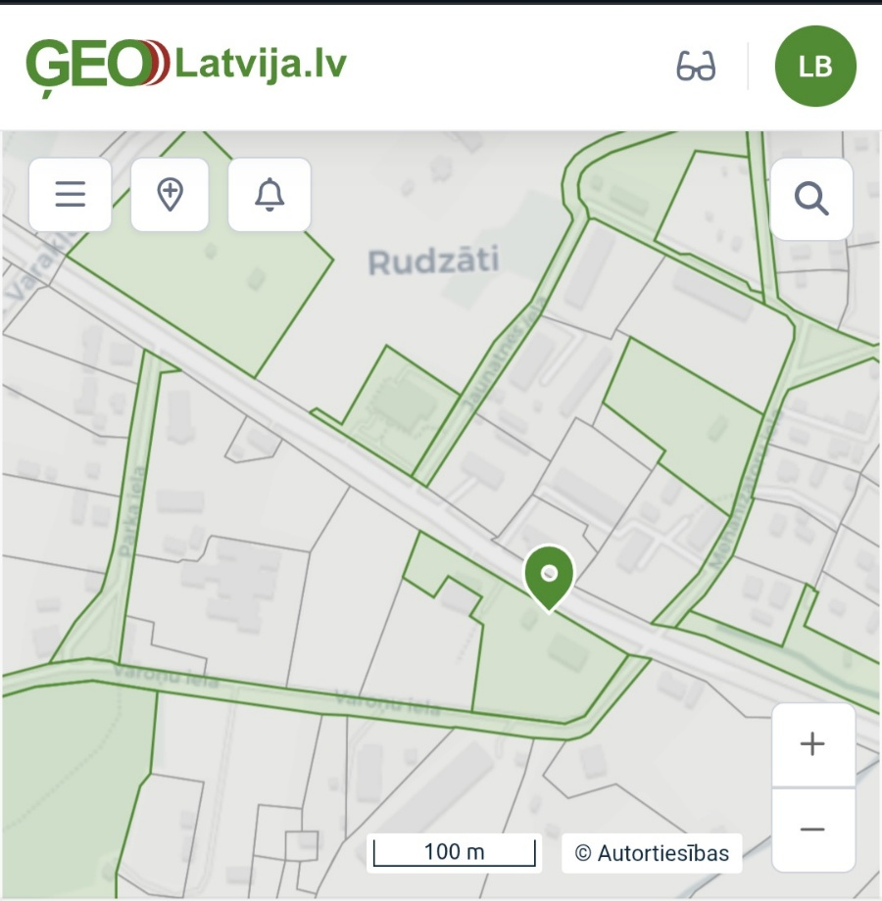
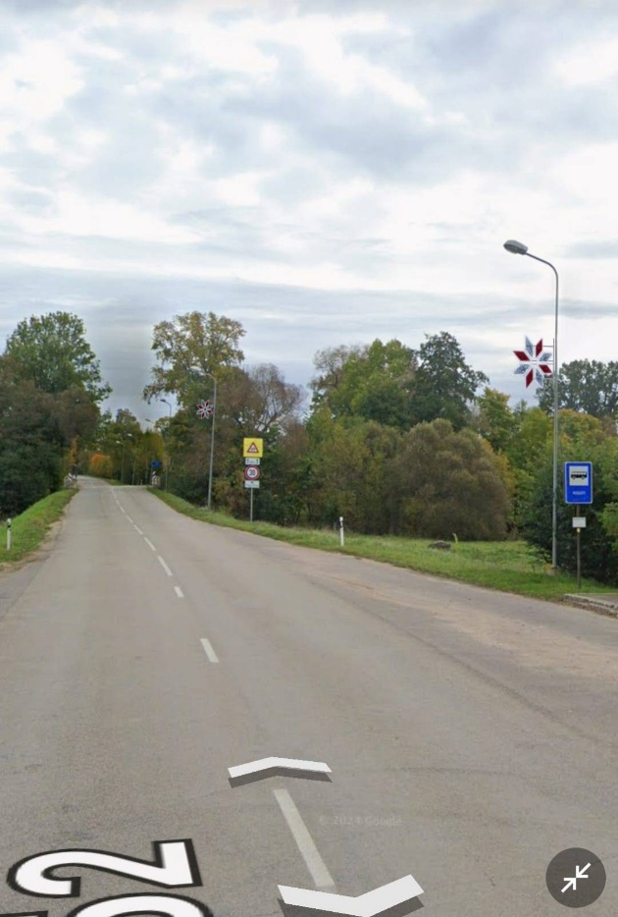

VIZUALIZĀCIJA
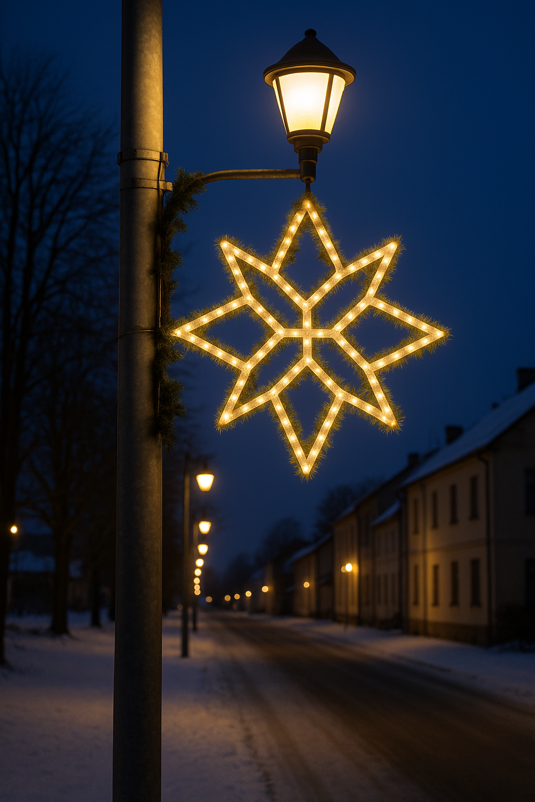
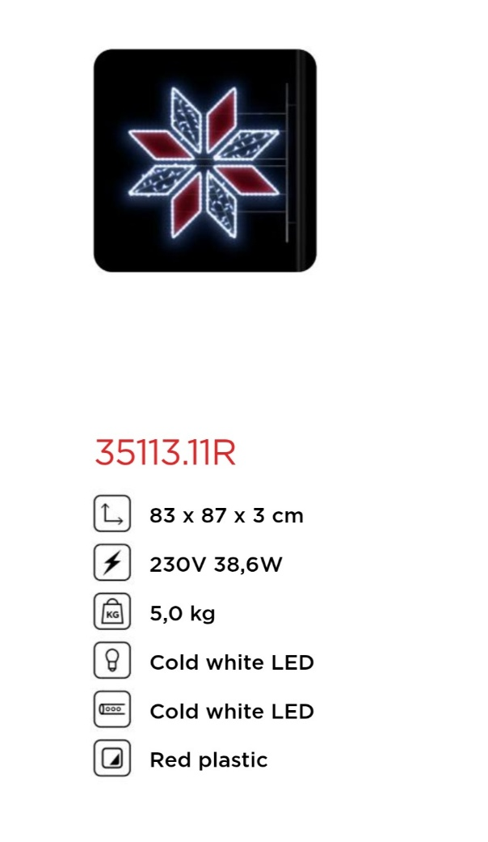

TĀME

